Министерство науки и высшего образования Российской Федерации

Федеральное государственное бюджетное образовательное

учреждение высшего образования

ТОМСКИЙ ГОСУДАРСТВЕННЫЙ УНИВЕРСИТЕТ СИСТЕМ   
УПРАВЛЕНИЯ И РАДИОЭЛЕКТРОНИКИ (ТУСУР)

Кафедра компьютерных систем в управлении и проектировании (КСУП)

ПРОЕКТ СИСТЕМЫ

на тему «Разработка библиотеки «Табурет»

для САПР «Компас-3D»

по дисциплине «Основы разработки САПР»

Выполнил:

студент гр. 589-1

_______А.А. Жданова

«___»____________2022 г.

Руководитель:

к.т.н, доцент каф. КСУП

_______ А.А. Калентьев

«___»____________2022 г.

Томск 2022

**Оглавление**

1 ОПИСАНИЕ САПР 3

1.1 Описание программы 3

1.2 Описание API 4

1.3 Обзор аналогов 8

1.3.1 SketchUp: Плагин для моделирования мебели. 8

2 ОПИСАНИЕ ПРЕДМЕТА ПРОЕКТИРОВАНИЯ 9

3 Проект программы 11

3.1 Диаграмма классов 11

3.2 Макет пользовательского интерфейса 13

Список использованных источников 15

# **1 ОПИСАНИЕ САПР**

## **Описание программы**

«Компас-3D» — система трехмерного проектирования, разрабатываемая российской компанией «Аскон».

«Компас-3D» обеспечивает поддержку наиболее распространенных форматов 3D-моделей (STEP, ACIS, IGES, DWG, DXF), что делает возможным организовывать обмен данными со смежными организациями и заказчиками, использующими в работе любые CAD / CAM / CAE-системы [1].

«Компас 3D» включает в себя множество полезных функций для работы над инженерными проектами:

* параметрическая и твердотельная разработка, позволяющая при помощи эскизов создавать модель, к которой применяются все основные свойства софта;
* библиотека стандартных моделей — позволяет использовать для разработки встроенный каталог простых деталей;
* 2D проектирование — создание чертежей и технической документации проекта;
* использование листового материала — проектирует детальные изделия, включая изгибы, резьбу, вырезу, отверстия;
* учет допусков — учитывает усадку, свойства и параметры материалов, а также технологию производства окончательного проекта;
* инструментарий — включает обширный набор инструментов, включая изменение размеров, геометрию объекта, шероховатость [2].

Компания АСКОН 1 июля 2021 года представила обновленную версию своего флагманского продукта — КОМПАС-3D v20.

Данная версия умеет напрямую читать форматы практически всех CAD-систем без необходимости их предварительной конвертации, в том числе при вставке импортированных компонентов в сборку КОМПАС-3D [1].

# **Описание API**

Взаимодействие внешнего приложения или подключаемого модуля с системой КОМПАС (с функциями моделирования, математическими функциями ядра системы и пр.) осуществляется посредством программных интерфейсов, называемых API. В КОМПАС на данный момент существуют API двух версий: API 5 и API 7. Обе версии реализуют различные функции системы и взаимно дополняют друг друга.

Главным интерфейсом API системы КОМПАС является KompasObject. Получить указатель на этот интерфейс можно с помощью экспортной функции CreateKompasObject(). Методы этого интерфейса реализуют наиболее общие функции работы с документами системы, системными настройками, файлами, а также дают возможность получить указатели на другие интерфейсы (интерфейсы динамического массива, работы с математическими функциями, библиотек моделей или фрагментов и различных структур параметров определенного типа) [3].

Таблица 1.1. Методы интерфейса KompasObject

|  |  |  |
| --- | --- | --- |
| Метод | Возвращаемое значение | Описание |
| ActiveDocument3D | ksDocument | Дает возможность получить указатель на активный трехмерный документ |
| Document3D | ksDocument | Дает возможность получить указатель на интерфейс трехмерного документа(детали или сборки) |
| GetParamStruct(long type) | StructType2D | Метод для получения указателя на интерфейс графического документа (чертежа или фрагмента) |
| Visible | bool | Свойство видимости приложения |
| ActivateControllerAPI() | bool | Метод для активации API КОМПАС-3D |
| GetMathematic2D() | ksMathematic2D | Метод для получения указателя на интерфейс для работы с математическими функциями |

Другой важный интерфейс API 5 – интерфейс документа модели ksDocument3D - можно получить с помощью методов интерфейса KompasObject:

• ActiveDocument3D – для уже существующего и активного в данный момент документа;

• Document3D – если планируется создавать новый трехмерный документ.

Графические документы имеют собственный интерфейс – ksDocument2D, со своими специфическими свойствами и методами.

Методы интерфейса ksDocument3D позволяют программно управлять трехмерным документом, как сборкой и ее компонентами, так и отдельной деталью [3].

Таблица 1.2. Методы интерфейса ksDocument3D

|  |  |  |
| --- | --- | --- |
| Метод | Возвращаемое значение | Описание |
| Create | bool | Дает возможность создать пустой документ (деталь или сборку) |
| CreatePartFromFile | ksPart | Позволяет создать деталь в сборке |
| EntityCollection | [ksEntityCollection](mk:@MSITStore:D:\INSTAL\KOMPAS-3D%20V17.1\KOMPAS\SDK\SDK.chm::/ksEntityCollection.htm) | Дает возможность получить указатель на массив элементов, выбранных в документе (например, операций или компонентов, сборки для их копирования по массиву) |
| GetPart | ksPart | Очень важный метод, возвращающий указатель на интерфейс компонента (детали или подсборки) в сборке |
| UpdateDocumentParam | TRUE | Позволяет обновить настройки документа |

Важнейший из перечисленных методов – ksDocument3D::GetPart. Входящим параметром этой функции является целочисленная переменная type_, которая определяет, интерфейс какого именно компонента сборки возвращать. Данная переменная имеет несколько предопределенных значений (констант):

• plnPlace_Part (равняется –4) – метод возвращает указатель на компонент, который находится в режиме контекстного редактирования;

• pNew_Part (–3) – создает в модели новый компонент и возвращает указатель на него;

• pEdit_Part (–2) – возвращает указатель на редактируемый компонент (с помощью библиотеки);

• pTop_Part (–1) – верхний компонент, в состав которого входит или новый, или редактируемый, или указанный компонент;

• все остальные значения (от 0 и выше) отвечают номеру компонента в дереве построения, то есть возвращается указатель на существующий в сборке компонент.

Метод ksDocument3D::GetPart возвращает указатель на интерфейс детали или компонента сборки – ksPart. Свойства и методы этого интерфейса управляют состоянием компонентов сборки, они почти полностью дублируют команды контекстного меню и панели свойств, доступные пользователю при работе с тем или иным компонентом.

Для программной реализации всех трехмерных операций в API реализован единый интерфейс ksEntity – интерфейс элемента модели. Этот интерфейс можно получить с помощью метода ksPart::NewEntity, которому необходимо передать тип создаваемого элемента. Типов элементов в системе, как и в API системы, большое множество. Каждому из них отвечает своя целочисленная константа и свой собственный интерфейс параметров. Именно с помощью настроек (свойств и методов) этих интерфейсов и создаются любые возможные объекты в деталях и сборках КОМПАС-3D [3].

Таблица 1.3. Методы интерфейса ksPart

|  |  |  |
| --- | --- | --- |
| Метод | Возвращаемое значение | Описание |
| GetDefaultEntity | [ksEntity](mk:@MSITStore:D:\INSTAL\KOMPAS-3D%20V17.1\KOMPAS\SDK\SDK.chm::/ksEntity.htm) | Возвращает указатель на интерфейс объекта, создаваемого системой в трехмерном документе по умолчанию. Таких объектов всего четыре: начало координат и три ортогональных |

Продолжение таблицы 1.3.

|  |  |  |
| --- | --- | --- |
| GetPart | [ksPart](mk:@MSITStore:D:\INSTAL\KOMPAS-3D%20V17.1\KOMPAS\SDK\SDK.chm::/ksPart.htm) | Позволяет получить указатель на интерфейс компонента |
| SetPlacement | значение свойства Placement | Позволяет установить новое положение компонента в сборке |
| NewEntity | [ksEntity](mk:@MSITStore:D:\INSTAL\KOMPAS-3D%20V17.1\KOMPAS\SDK\SDK.chm::/ksEntity.htm) | Наиболее используемый метод: создает интерфейс нового трехмерного объекта и возвращает указатель на него |
| UpdatePlacement | bool | Дает возможность изменить местоположение компонента заданное в ksPart:: SetPlacement |

Таблица 1.4. Типы объектов трехмерного документа

|  |  |  |  |
| --- | --- | --- | --- |
| Идентификатор | Числовое значение | Описание | Интерфейс параметров |
| o3d_planeXOY | 1 | Плоскость XOY | ksPlaneParam |
| o3d_planeXOZ | 2 | Плоскость XOZ | ksPlaneParam |
| o3d_planeYOZ | 3 | Плоскость YOZ | ksPlaneParam |

Члены данных интерфейса ksEntity соответствуют свойствам трехмерных элементов модели.

Среди методов наиболее важными являются три следующих:

• Create – создает трехмерную операцию или объект вспомогательной геометрии по заданным настройкам;

• ColorParam – возвращает указатель на интерфейс настроек цвета и оптических свойств элемента;

• GetDefinition – получает указатель на интерфейс параметров объекта определенного типа (параметры данного трехмерного элемента). Именно с помощью этого метода можно получить указатель на любой интерфейс, приведенный в столбце «Интерфейс параметров» табл. 1.4 [3].

# **1.3 Обзор аналогов**

# **1.3.1 SketchUp: Плагин для моделирования мебели.**

Craftreport – плагин для SketchUp решение для частных мастерских. Многократно упрощает процесс формирования заявок на:

1. расскрой/кромление листовых материалов;

2. заказ фасадов;

3. заказ фурнитуры и крепежa.

Абонемент на Craft-kincten.ru дает возможность его владельцу иметь доступ к актуальным 3D моделям кухонных гарнитуров разных стилей с высокой деталировкой (петли, ящики, крепеж и пр.). Представленные на сайте модели кухонь — это воплощённые в жизнь проекты частной мастерской. Средства SketchUp позволяют максимально комфортно редактировать данные модели под свои задачи [5].

Плагин с открытым исходным кодом. В нем можно указать направление рисунка текстуры, задать кромку для каждой стороны детали и экспортировать список деталей в таблицу для распила.

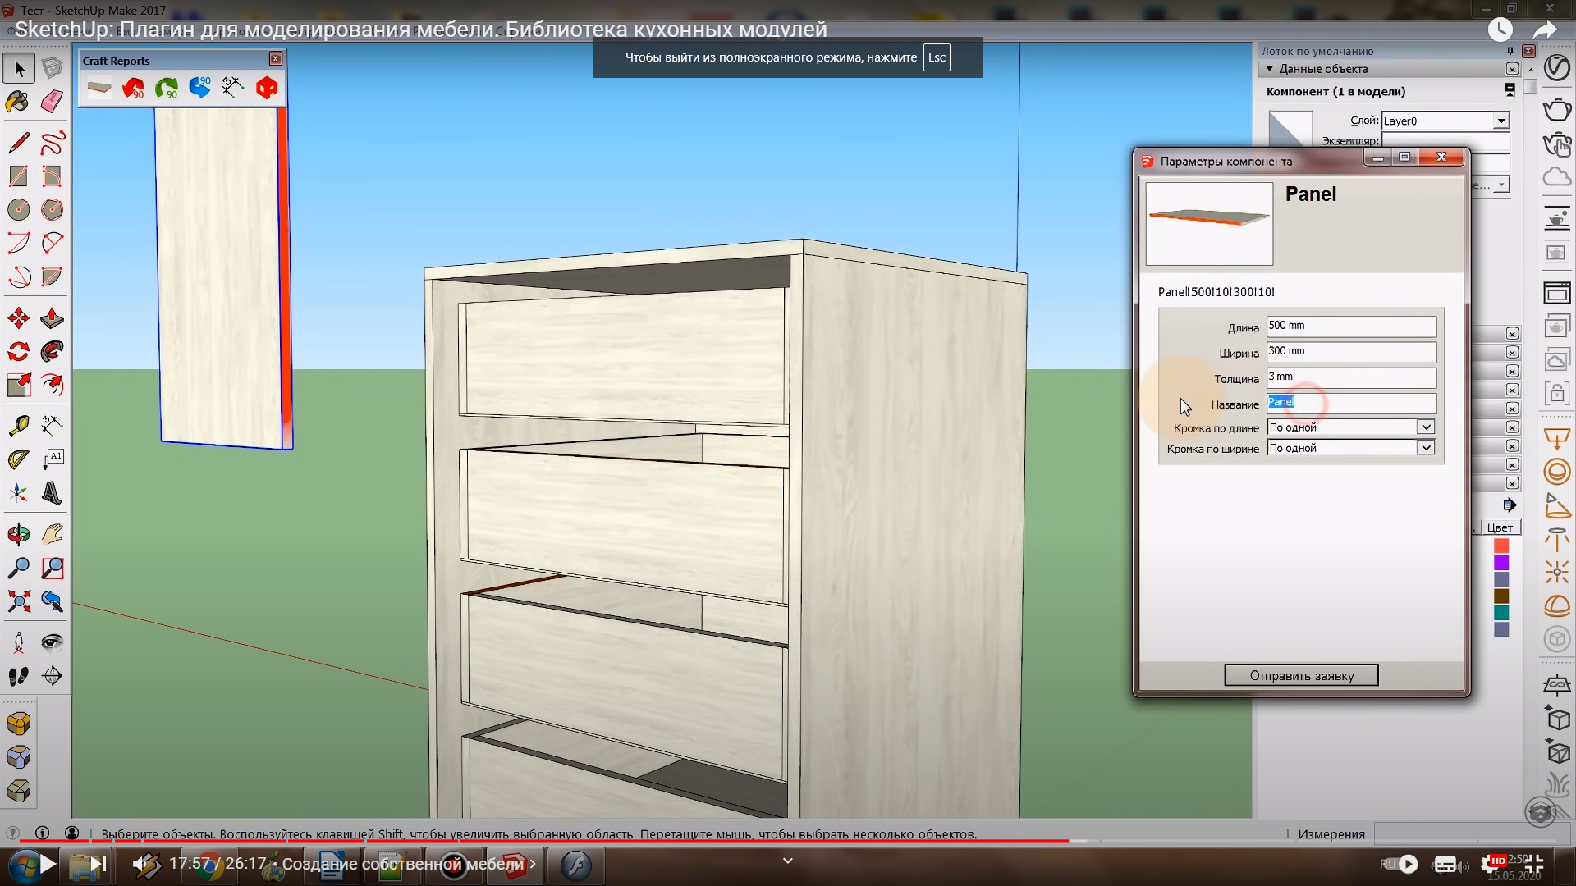

Рисунок 1.1 – Пользовательский интерфейс плагина Craftreport для моделирования мебели

2 ОПИСАНИЕ ПРЕДМЕТА ПРОЕКТИРОВАНИЯ

Предметом проектирования является табурет.

Измеряемые параметры:

* W – ширина сиденья (300 – 400 мм);
* S – расстояние между ножками (190 – 230 мм);
* H – высота сиденья (10 – 50 мм);
* w1 – толщина ножек (20 – 60 мм);
* h1 – высота ножек (300 – 500 мм).

В зависимости от расстояния между ножками ширина сиденья может увеличиваться и уменьшаться на 30 мм.

Изображение предмета проектирования с обозначенными параметрами приведено на рисунке 2.1.

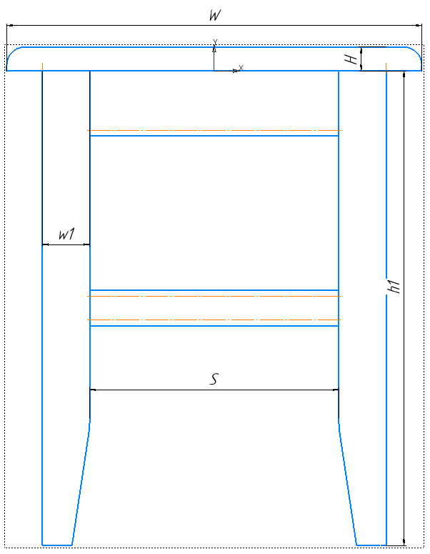

Рисунок 2.1 – Чертеж табурета

На рисунке 2.2 представлена 3D-модель табурета.

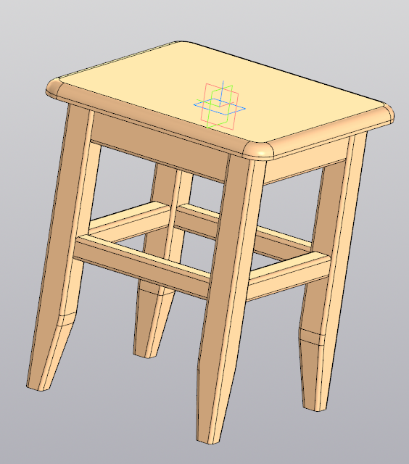

Рисунок 2.2 – 3D-модель табурета

Также для предмета существует ГОСТ 12029-93 – Мебель. Стулья и табуреты. Определение прочности и долговечности.

3 Проект программы

3.1 Диаграмма классов

Диаграмма классов – это UML-диаграмма, которая описывает систему, визуализируя различные типы объектов внутри системы и виды статических связей, которые существуют между ними. Он также иллюстрирует операции и атрибуты классов.

Enterprise Architect (EA) – CASE-инструмент для проектирования и конструирования программного обеспечения. EA поддерживает спецификацию UML2.0+, описывающую визуальный язык, которым могут быть определены модели проекта.

Некоторые из ключевых функций ЕА:

* создание элементов UML-моделей широкого круга назначения;
* размещение этих элементов в диаграммах и пакетах;
* создание коннекторов между элементами;
* документирование созданных элементов;
* генерация кода для конструируемого ПО;
* реверс-инжиниринг имеющегося кода на некоторых языках.

На рисунке 3.1 представлена диаграмма классов разрабатываемой библиотеки.

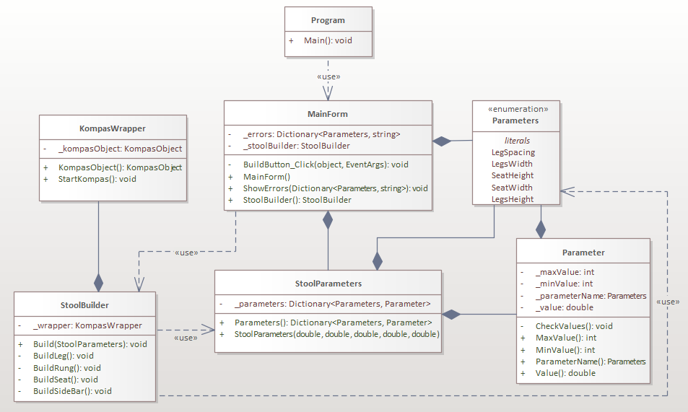

Рисунок 3.1 – UML-диаграмма классов

Класс «Program», использует «MainForm» для обработки действий в графическом интерфейсе. Класс «KompasWrapper» предназначен для взаимодействия с САПР «Компас 3D». «StoolBuilder» содержит в себе методы создания 3D модели, класс «Stool» введенные значения в графическом интерфейсе. Перечисление «Parameter» используют «MainForm» и «Stool» для минимизации шанса ошибки при вводе параметров в коде.

3.2 Макет пользовательского интерфейса

Пользовательский интерфейс (user interface или сокращенно UI) – это интерфейс, с помощью которого человек может управлять программным обеспечением или аппаратным оснащением.

В данном случае пользовательский интерфейс представляет собой форму для ввода параметров. После введения всех необходимых параметров, а следом нажатия на кнопку «Построить» строится 3D-модель табурета.

Для данной формы осуществляется проверка введенных значений: пользователь может ввести только положительные численные значения. При попытке построить модель с некорректных введенными значениями текстовое поле окрашивается в светло-красный, а также в ErrorsGroupBox красным цветом выводятся все ошибки.

При запуске в форму автоматически вбиваются стандартные параметры. В зависимости от ширины сиденья область значений для расстояния между ножками может увеличиваться и уменьшаться на 30 мм.

На рисунке 3.2 представлены макет пользовательского интерфейса и неверно заполненная форма в нем.

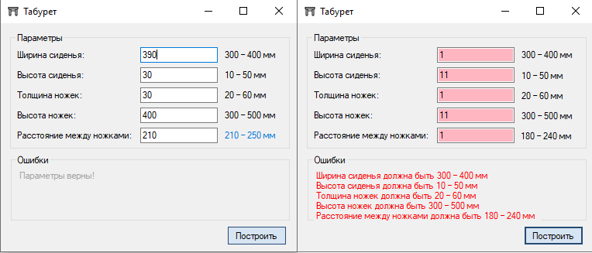Рисунок 3.2 – Макет пользовательского интерфейса

Список использованных источников

1. КОМПАС-3D. История развития продукта [Электронный ресурс] – Режим доступа: <https://www.tadviser.ru/index.php/Продукт:КОМПАС-3D#.C2.AB.D0.9A.D0.BE.D0.BC.D0.BF.D0.B0.D1.81-3D.C2.BB_v20> (дата обращения: 03.10.2022)

2. Базовые интерфейсы API системы КОМПАС [Электронный ресурс] – Режим доступа: <https://junior3d.ru/article/Kompas-3D.html> (дата обращения: 03.10.2022)

3. Интерфейс прикладного программирования геометрического ядра C3D. Его применение и главное отличие от API системы КОМПАС-3D [Электронный ресурс] – Режим доступа: <http://programming-lang.com/ru/comp_soft/kidruk/1/j190.html> (дата обращения: 03.10.2022)

4. Автоматизированный расчетный модуль «Редуктор» для САПР Компас-3D [Электронный ресурс] – Режим доступа: <https://scienceforum.ru/2013/article/2013007654> (дата обращения: 03.10.2022)

5. CraftReports плагин SketchUp для моделирования и отчетов [Электронный ресурс] – Режим доступа: <https://craft-kitchen.ru/> (дата обращения: 04.10.2022)

6. Межгосударственный стандарт. Мебель. Стулья и табуреты [Электронный ресурс] – Режим доступа: <https://docs.cntd.ru/document/1200017702> (дата обращения: 03.10.2022)

7. Простое руководство по использованию классовых диаграмм UML | Учебное пособие по использованию классовых диаграмм [Электронный ресурс] – Режим доступа: [https://creately.com/blog/ru/uncategorized-ru учебное-пособие-по-диаграмме-классов/](https://creately.com/blog/ru/uncategorized-ru%20учебное-пособие-по-диаграмме-классов/) (дата обращения: 03.10.2022)

8. Что такое интерфейс пользователя? [Электронный ресурс] – Режим доступа: <https://www.internet-technologies.ru/articles/newbie/polzovatelskiy-interfeys.html> (дата обращения: 03.10.2022)

9. Что такое Enterprise Architect? [Электронный ресурс] – Режим доступа: <https://www.uml2.ru/faq/faq-ea/1/> (дата обращения: 06.10.2022)